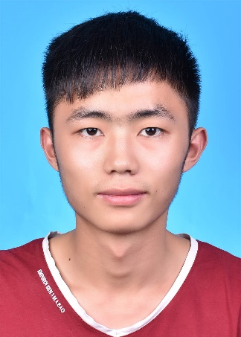写音乐

1. 2021.03 2021华为软件精英挑战赛 上合赛区32强二等奖

在公有云服务商为用户提供虚拟机服务问题中，自己负责整体策略的讨论，虚拟机迁移算法的编写，以及虚拟机的部分部署算法编写。

1. 2019.08 美的开放式创新大赛2019上海站 特等奖

在DeepWind厨房空调实现空调的跟人送风作品中，自己负责智能语音控制模块算法的编写，以及3D模型的建立和渲染。

1. 2019.10 2019国际（苏州）智能驾驶技术创新大赛 环卫车组应用创新奖

在智能无人清扫车系统中，自己主要负责基于高程差算法的激光雷达占据栅格地图的生成，RRT*算法的局部路径规划避障。并根据障碍物稍微移动会多次触发RRT*重规划的问题，改进了栅格地图构建算法以及障碍物判断策略。

1. 2020.12 伯镭无人驾驶车辆智能化改造

在伯镭矿车改造成无人驾驶车辆项目中，主要负责车辆控制和反馈CAN信息的编码和解析，激光雷达利用高程差算法构建占据栅格地图，以及进行前向AEB。

**PROJECT PRACTICE**

**古雪峰**

**项目/比赛经历**

|  |  |  |
| --- | --- | --- |
| **2020.4– 2020.8** | **安徽海博智能科技有限责任公司** | **算法研发部** |
| 1. 在采掘面矿车无人驾驶局部路径规划中，改进DWA路径规划算法，能够精准地将矿车倒车至指定位置和指定角度，解决了传统DWA算法无法精准控制车辆在终点位置的朝向问题。算法至今在所有无人矿车上稳定运行。 | | |
|  | | |
|  | | |
|  | | |
|  | | |

**★** 大学英语四/六级（CET-4/6）

**★** 熟悉C++编程 ，STL标准库使用，数据结构

**★** 熟悉ROS，CAN通信

**★** 熟悉常用路径规划及跟踪算法

**★** 熟悉《视觉SLAM十四讲》， 激光SLAM和视觉SLAM原理，以及相应的主流的开源框架如ORB-SLAM , LOAM、Lego-LOAM等原理

**PERSONAL SKILLS**

**个人技能**

**实习经历**

**EXPERIENCE**

1. 学生体育总会-外联部 部长

负责招募志愿者，组织策划

协会的团建活动

1. 上海交通大学校级三好学生
2. 上海交通大学优秀共青团员
3. 校级B等奖学金
4. 国家励志奖学金

**社团经历**

电话：15821928131

学历：硕士研究生  
成绩：36/237

兴趣

**Xuefeng Gu**

**运动**

邮箱：[guxuefeng@sjtu.edu.cn](mailto:guxuefeng@sjtu.edu.cn)

住址：上海交通大学闵行校区

性别：男

生日：1995.12.28

**奖励荣誉**

**基本信息**

|  |  |  |  |  |
| --- | --- | --- | --- | --- |
| **硕士：** | 2019-2022 | 上海交通大学 | 智能汽车研究所 | |
|  | | | |

|  |  |  |  |  |
| --- | --- | --- | --- | --- |
| **本科：** | 2015-2019 | 上海交通大学 | 机械工程 | |
|  | | | |

**EDUCATION**

**教育背景**